2022年鼓楼区教育局教师资格
体检须知

鼓楼区初中、小学、幼儿园教师资格体检指定医院为东部战区空军医院。体检时间：2022年11月1日(周二)-11月2日（周三）上午，以上时间段为鼓楼区教师资格体检（体检日期以预约成功日期为准）。请于10月28日下午16:00时起通过识别下图二维码(或微信搜索中国人民解放军东部战区空军医院微信公众号)预约体检时间。体检时需携带身份证、1寸免冠白底照片和教师资格认证体检表并提前填写好。在前台处办理体检时出具微信预约订单凭证（登记时间7:30—10:30）。体检结束5日后请自行前往健康管理中心取报告室领取体检报告（工作日下午2:30至5:00）。

预约方式和注意事项
1．扫描识别下图二维码关注公众号或微信搜索公众号 “中国人民解放军东部战区空军医院”关注并注册；
2．进入公众号后点击左下方“导诊”页面，选择健康体检功能；
3．点击体检预约，选择“鼓楼区教育局教师资格（非幼师）套餐”、“鼓楼区教育局教师资格（幼师类）套餐”。点击预约时间，支付体检费用（未成功支付预约无效）。如需开具发票在门诊一楼收费处7号窗口；
4．微信预约请提前,当日体检不可约（周日、国家法定节假日不体检）,如遇无法通过微信公众号预约者请至健康管理中心现场预约体检；
5．东部战区空军医院健康管理中心体检常态化防疫管控措施
根据疫情防控规定，结合当前疫情形势特点，按照军地主管部门有关要求，根据健康体检检诊和防控特点，特制定以下常态化防疫管控措施：
1、 中心实行预约制体检，团检客户由单位和中心预约安排。
2、 来中心体检过程中必须全程佩戴一次性医用口罩(不能佩戴空气阀的口罩）。
3、 进入中心时需出示“苏康码” “通信大数据行程卡”，配合工作人员进行体温测量及填写流行病学调查表，经预检分诊后方可进行体检。
4、 候诊、排队时人与人之间尽量保持1米以上距离。
5、 什么情况体检时需要提供核酸检测阴性证明。
①7天内无中高风险地区所在区县人员，在预检分诊处测温、查验两码后，无异常人员无需提供24小时核酸阴性证明即可正常体检。
②7天内有中高风险地区所在区县的低风险区人员（低风险区指中、高风险区所在区县的其他地区），出具南京本地近3天2次核酸检测阴性证明（间隔24小时以上），可正常体检。
注：以上核酸证明均以采样时间为准，单采！
6、若您有以下情况之一，请暂缓前来体检：
①.本人或家属存在干咳 、咽痛、咳嗽、发热、头痛、腹泻、腹痛、恶心、呕吐、结膜炎等不适症状。
②.来自疫情中高风险区域城市(区、县)(地区风险判定以国务院网站信息为准)的旅居人员。

管控政策措施将随疫情形势动态调整，根据7日内有无中高风险地区和社会面本土疫情更新。以上所述事宜，意在最大限度降低交叉感染风险，敬请广大体检客户及家属们理解！谢谢您的配合！

东部战区空军医院健康管理中心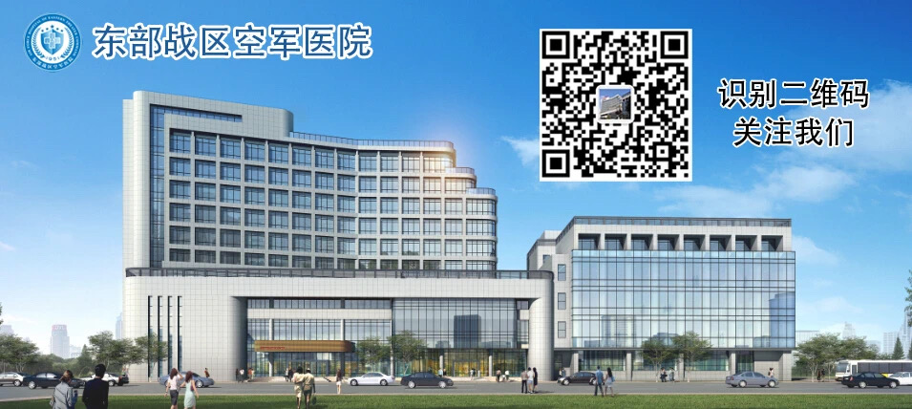
咨询电话：025-80865500，025-80865350
地址：南京市秦淮区马路街1号东门南楼002栋健康管理中心，导航请搜索东部战区空军医院健康管理中心，医院急诊入口为唯一入口（原东门入口因疫情防控已封闭）

